INSTITUTO TECNOLÓGICO Y DE ESTUDIOS SUPERIORES DE OCCIDENTE

DEPARTAMENTO DE ELÉCTRONICA, SISTEMAS E INFORMÁTICA

DESARROLLO DE APLICACIONES Y SERVICIOS WEB



PRÁCTICA #4 — GESTOR DE TAREAS

PRESENTA
Viviana Toledo De la Fuente

Ulises Tejeda Chávez

Fecha: 02/11/2026

Práctica #4 – Gestor de Tareas

- Crear usuario
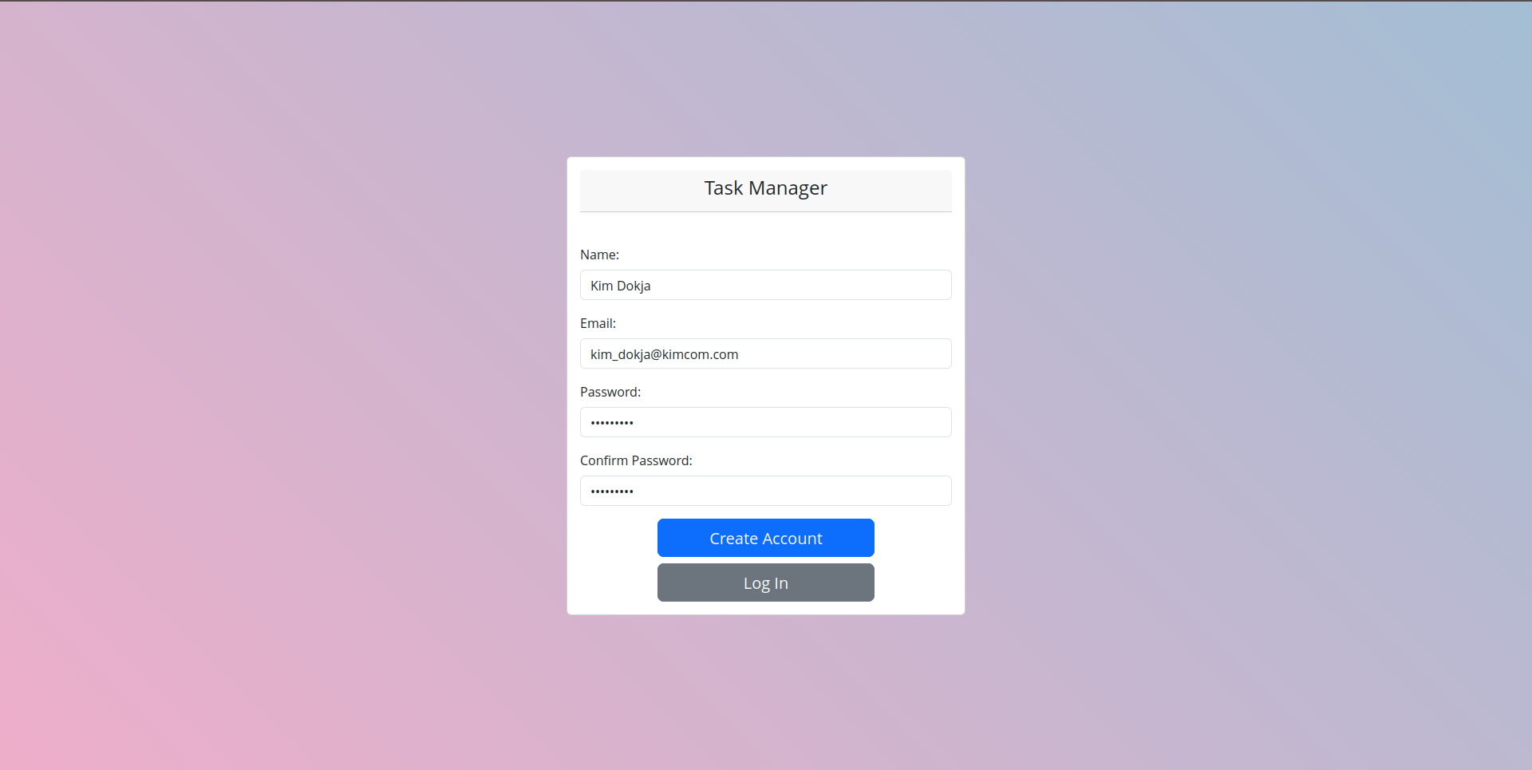
- Cerrar sesión y volver a acceder
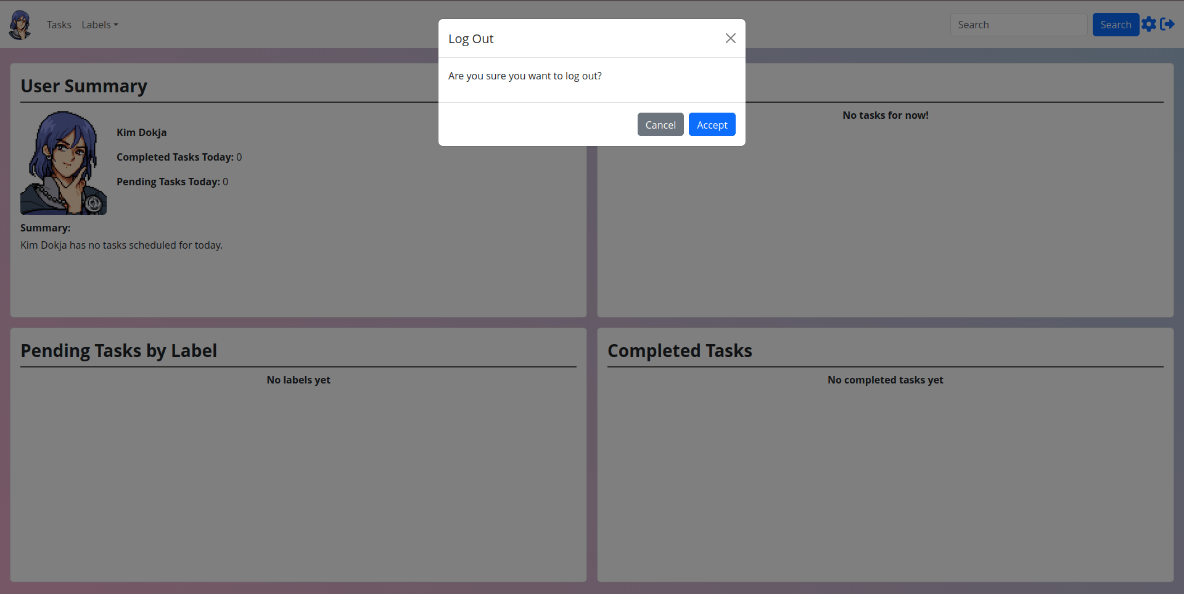
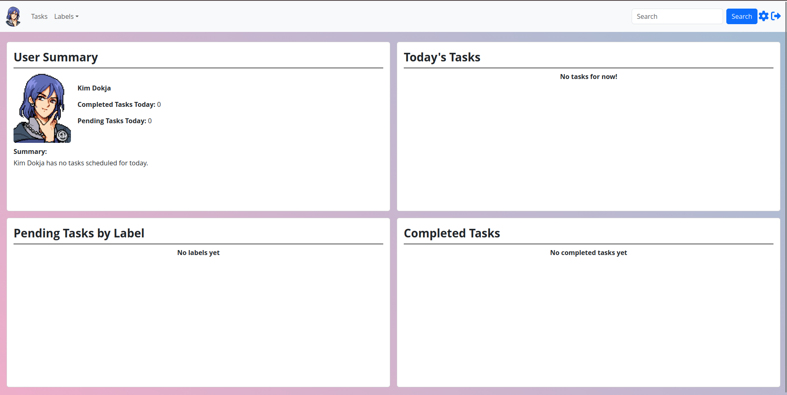
- Crear etiquetas
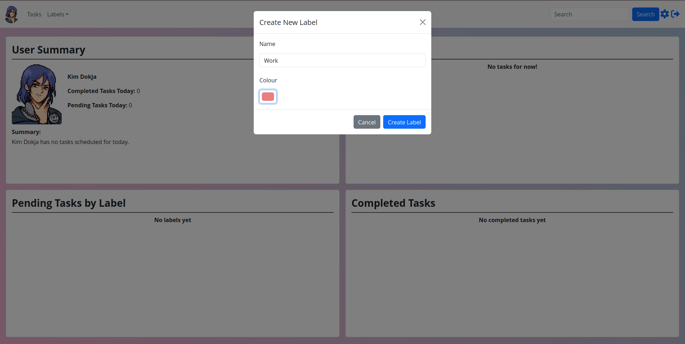
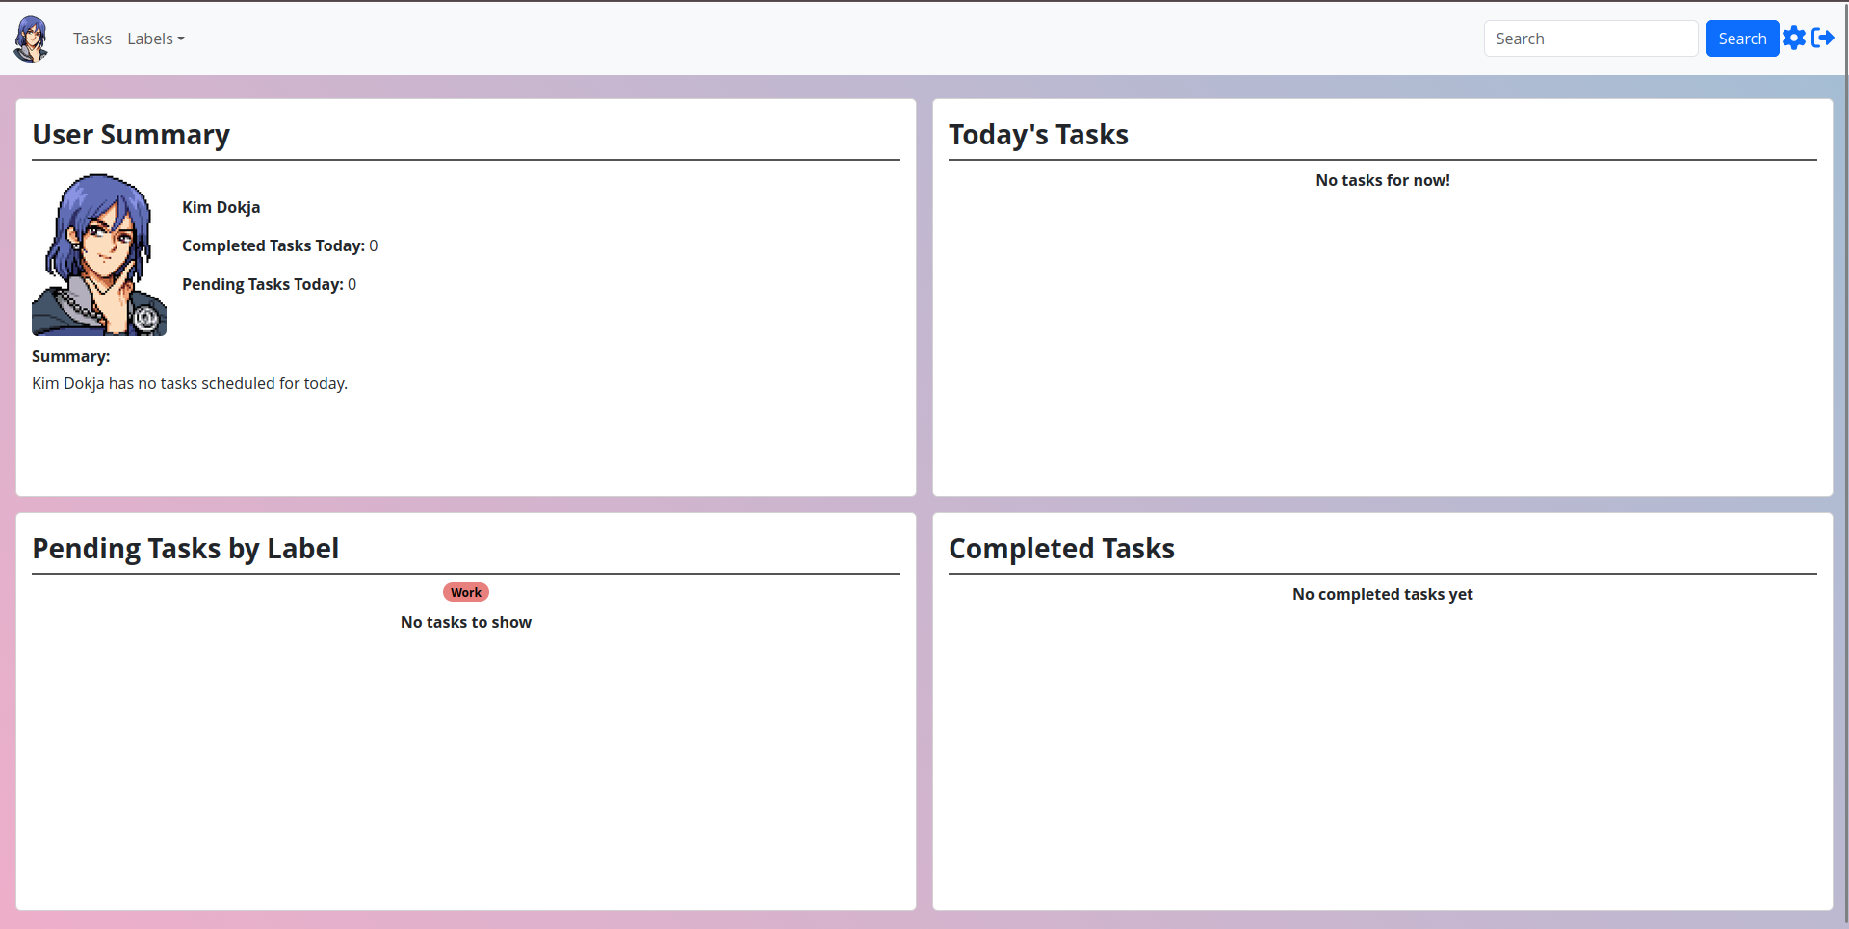

- Editar etiquetas
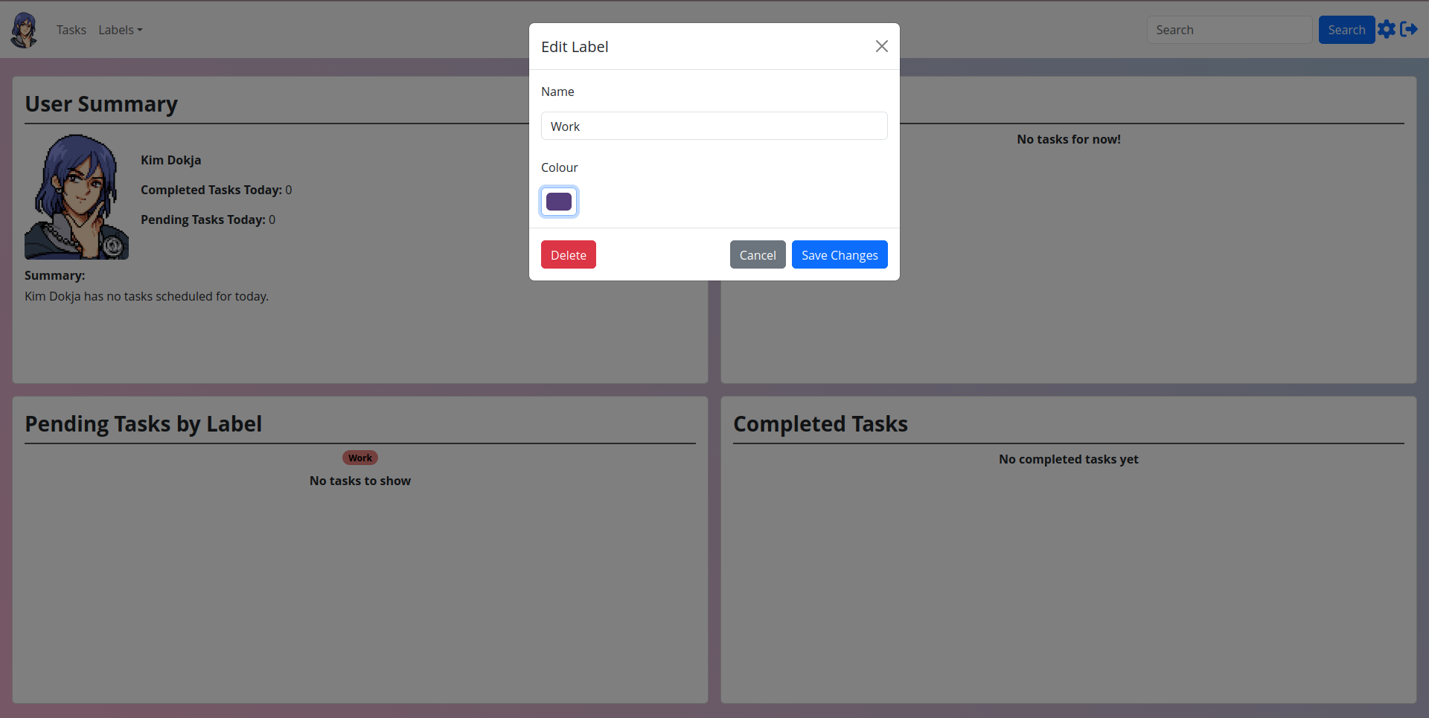
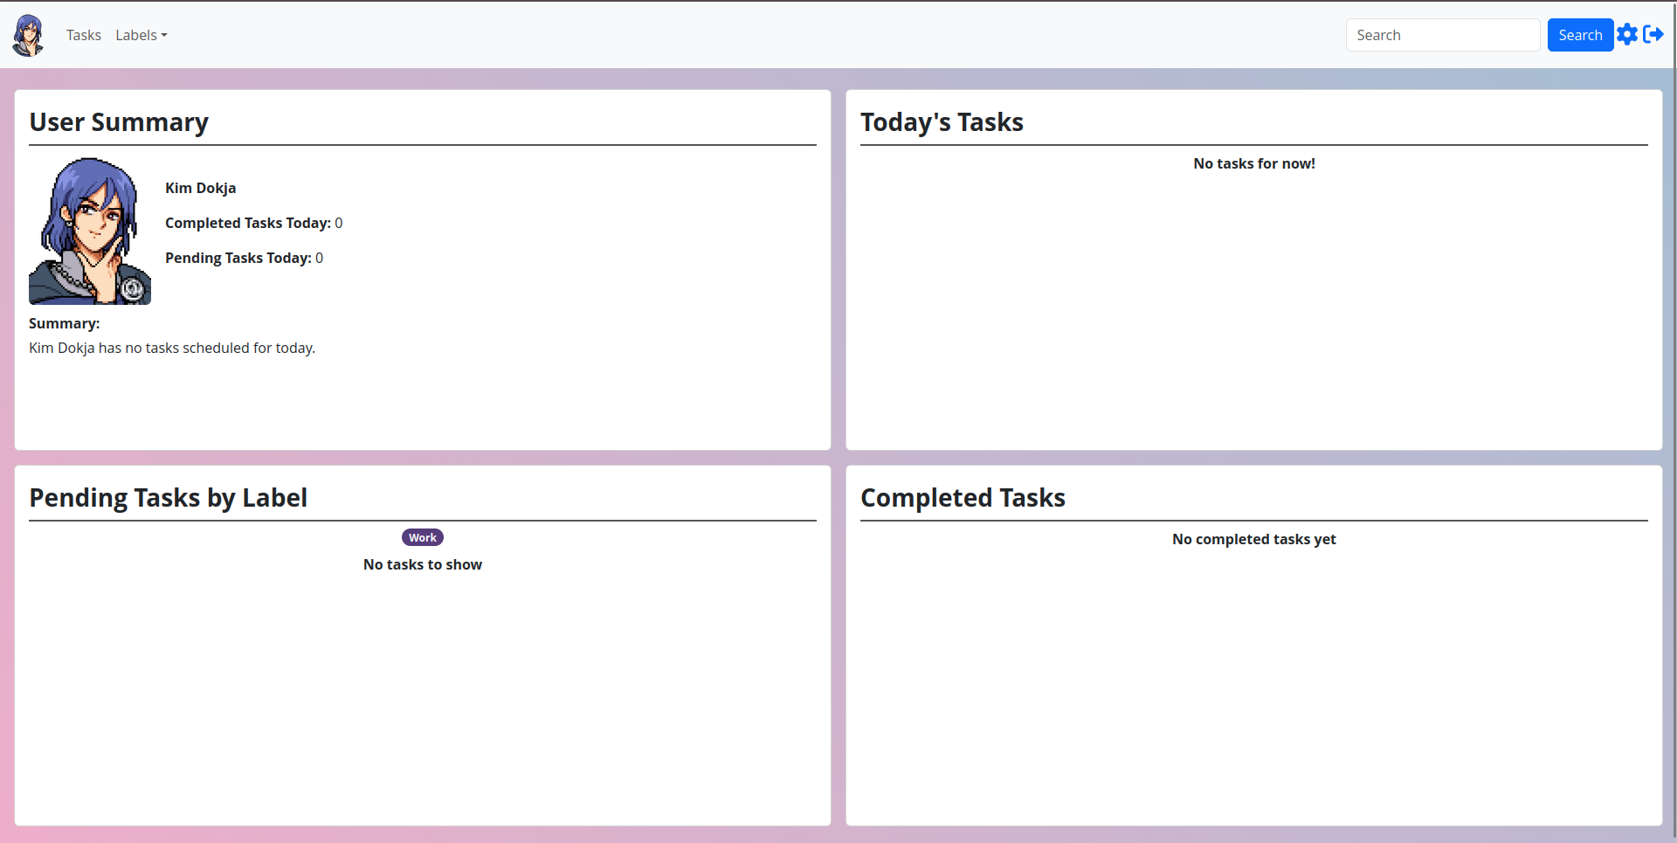
- Eliminar etiquetas
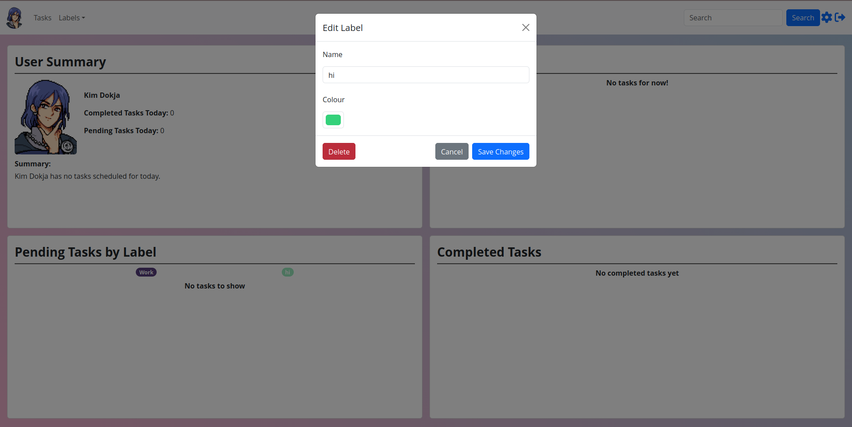
- Interfaz actualizable
Creo que en las screenshots pasadas se ve se actualizan los datos. En cualquier caso, las siguientes imágenes lo mostrarán
- Crear tareas
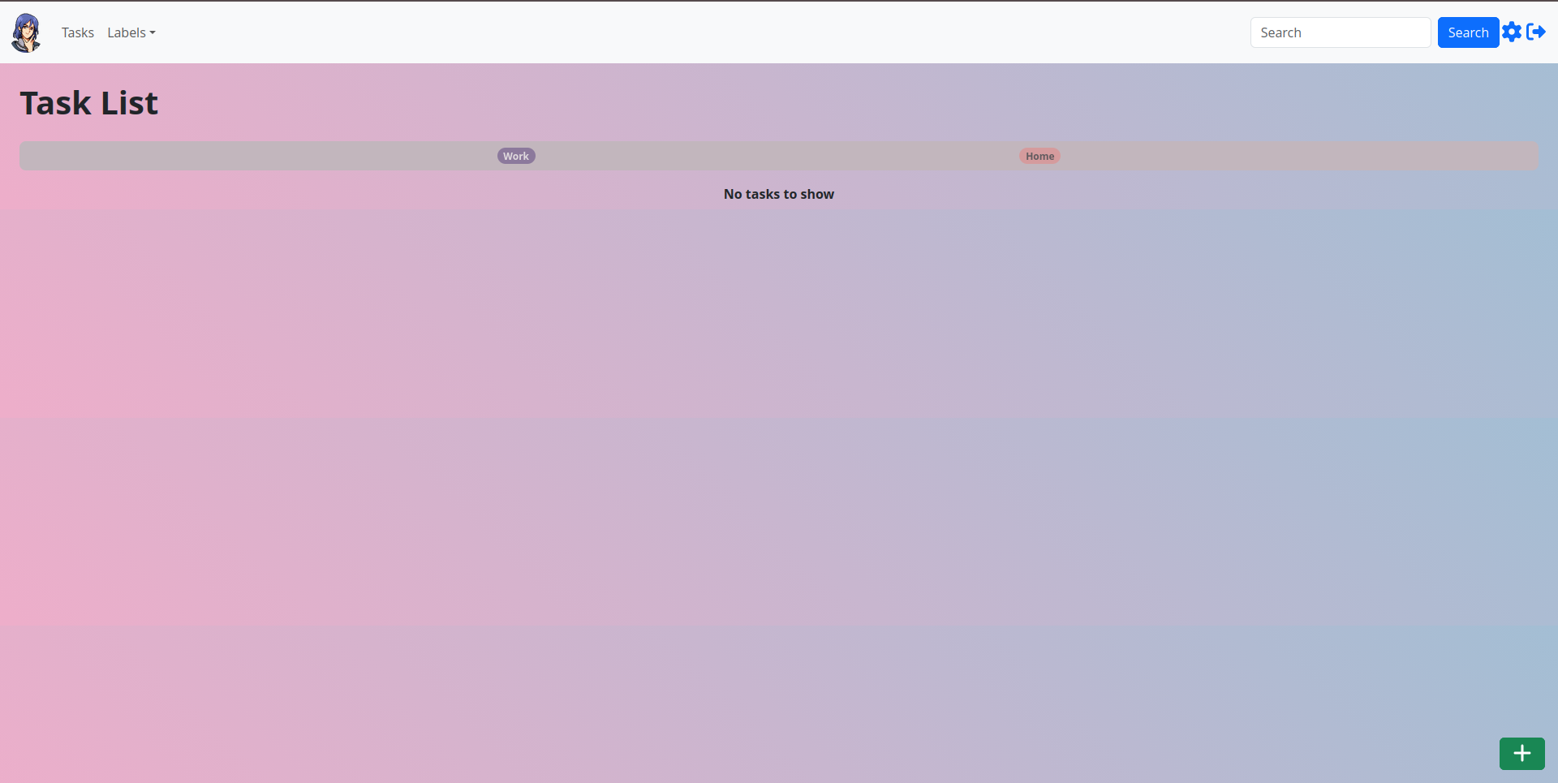
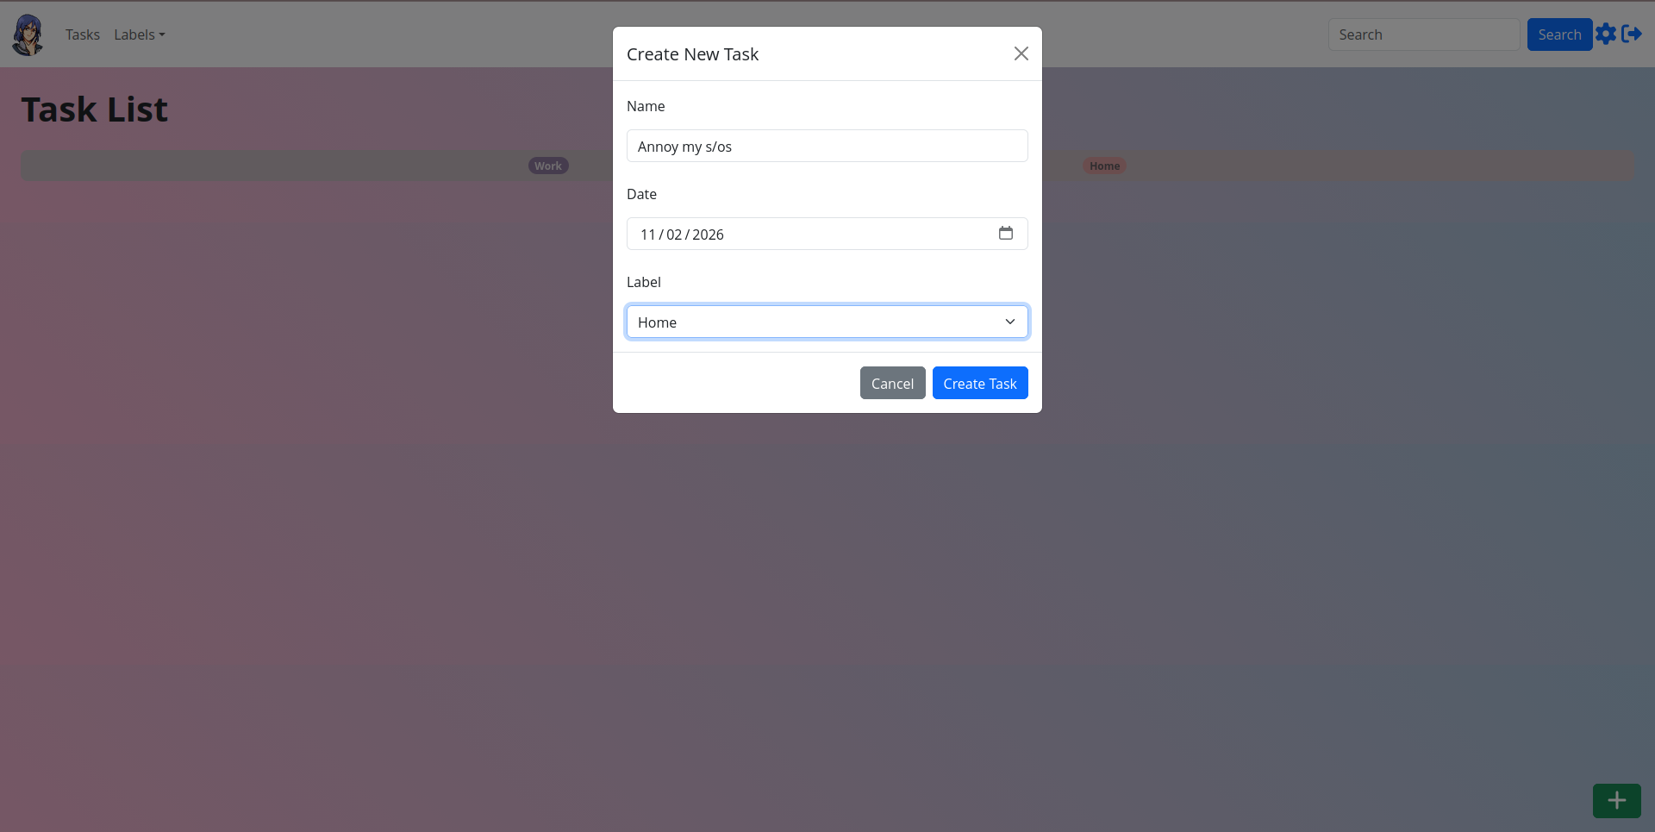
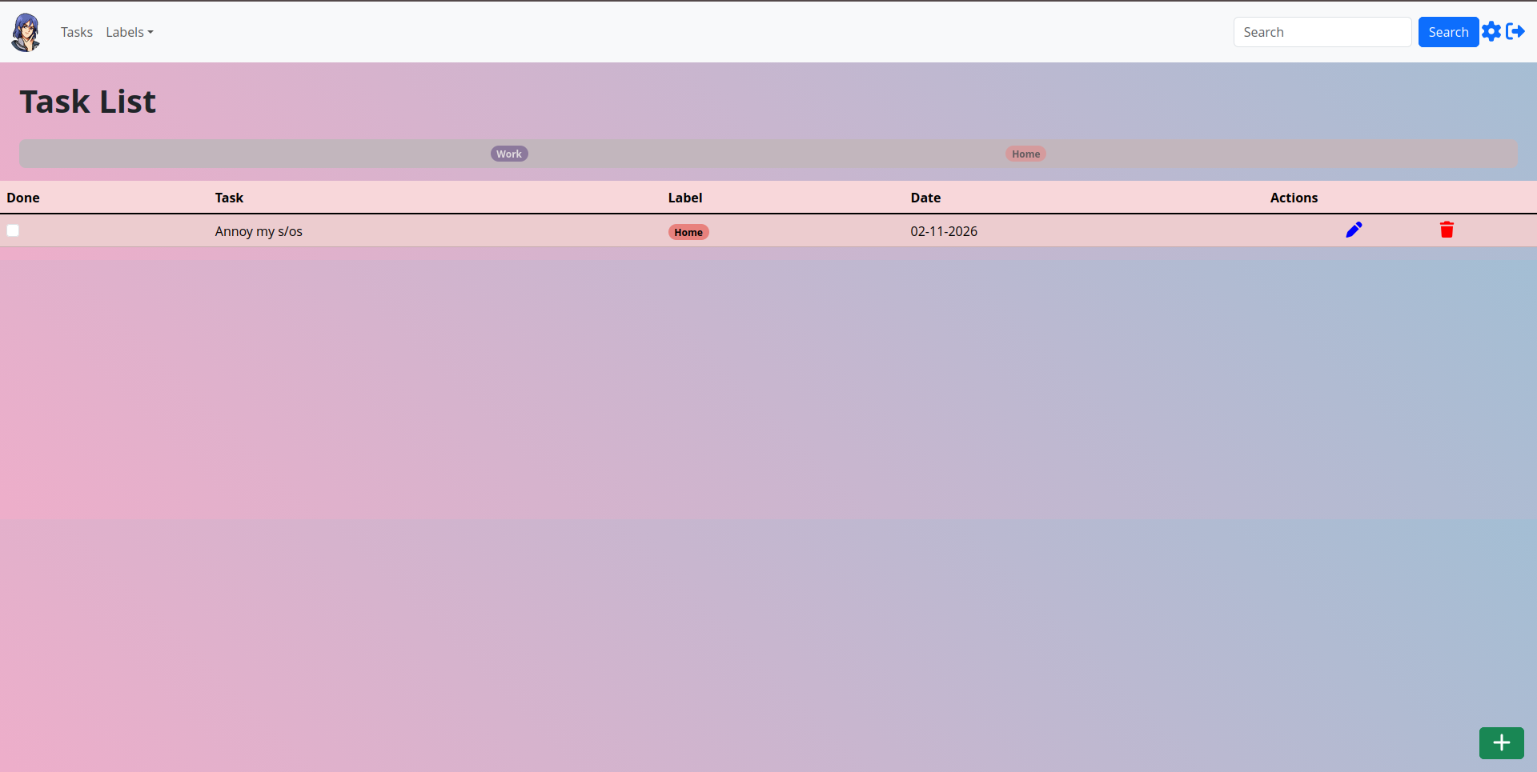
- Editar tareas
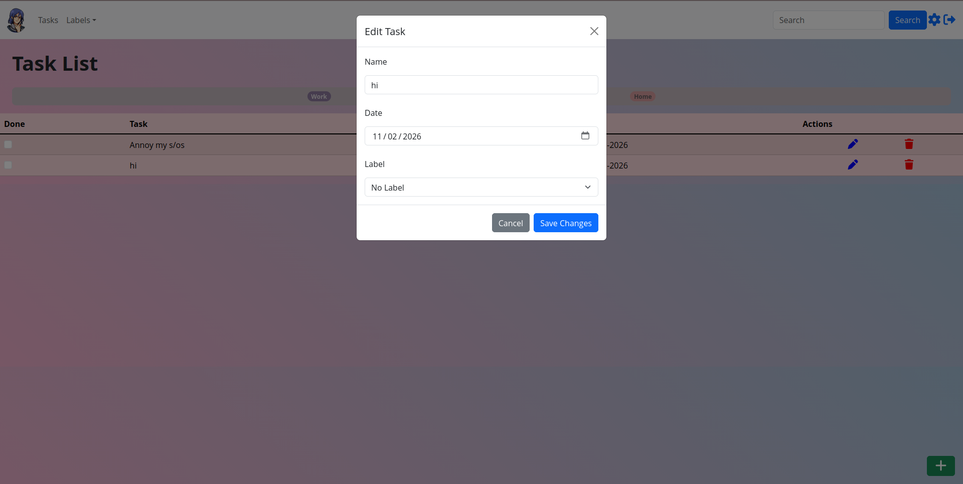
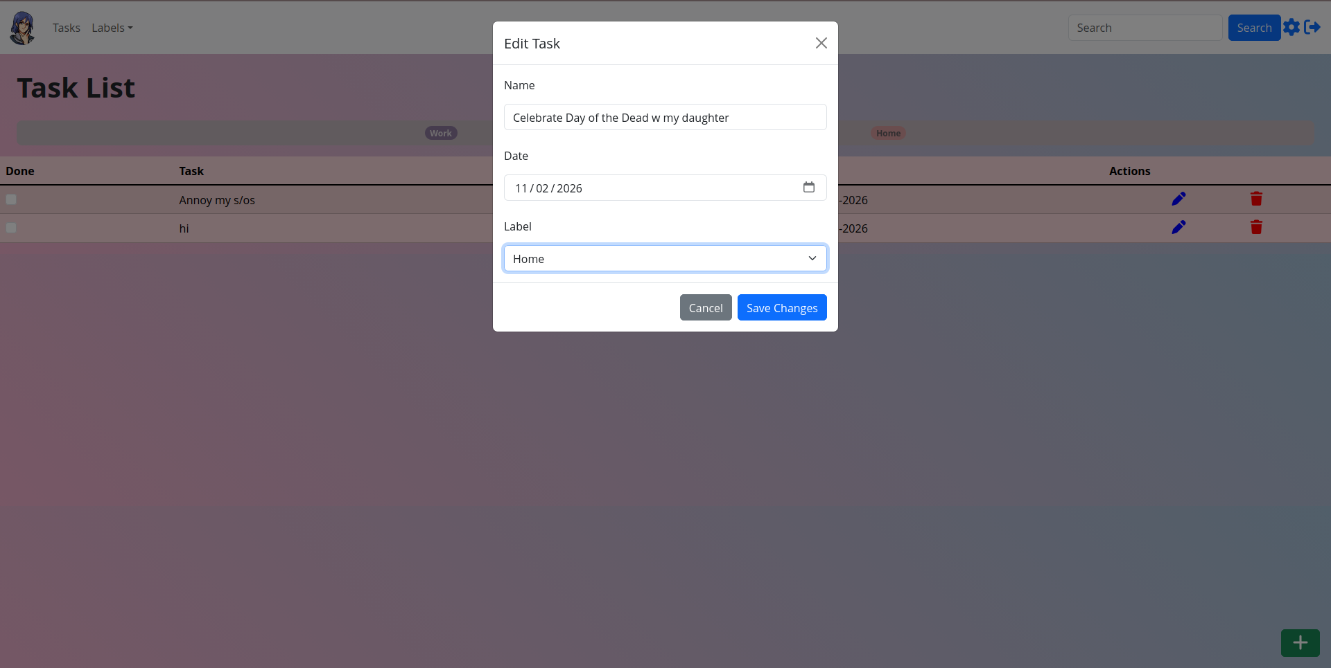
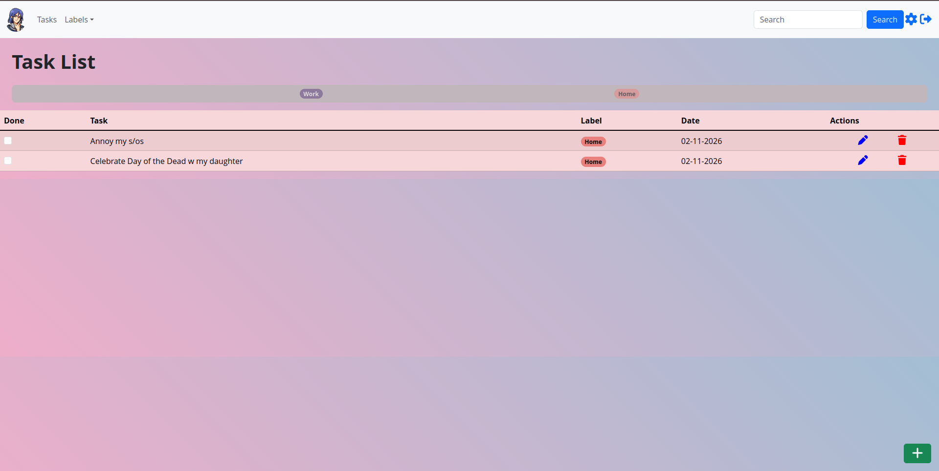
- Eliminar tareas
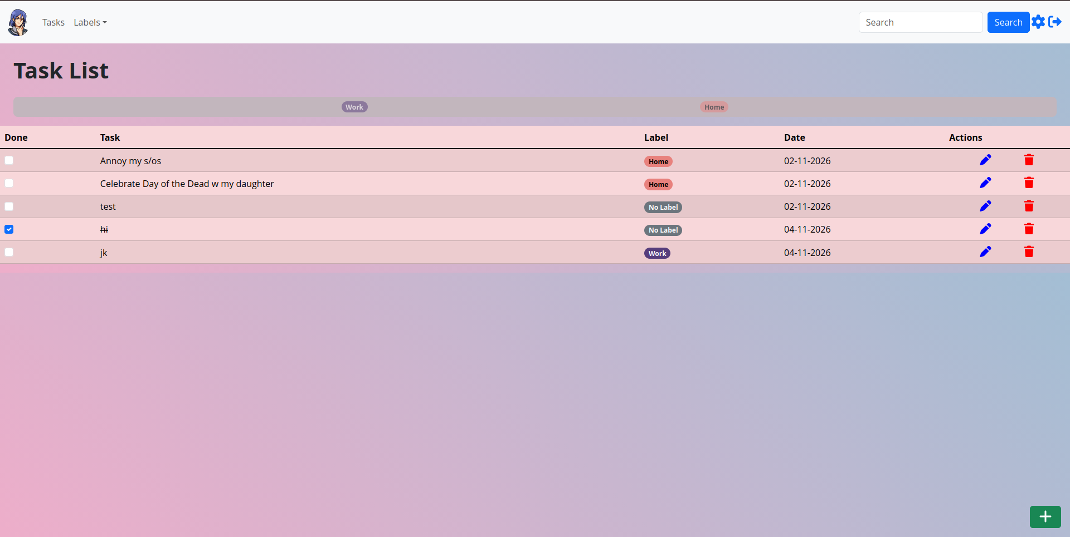
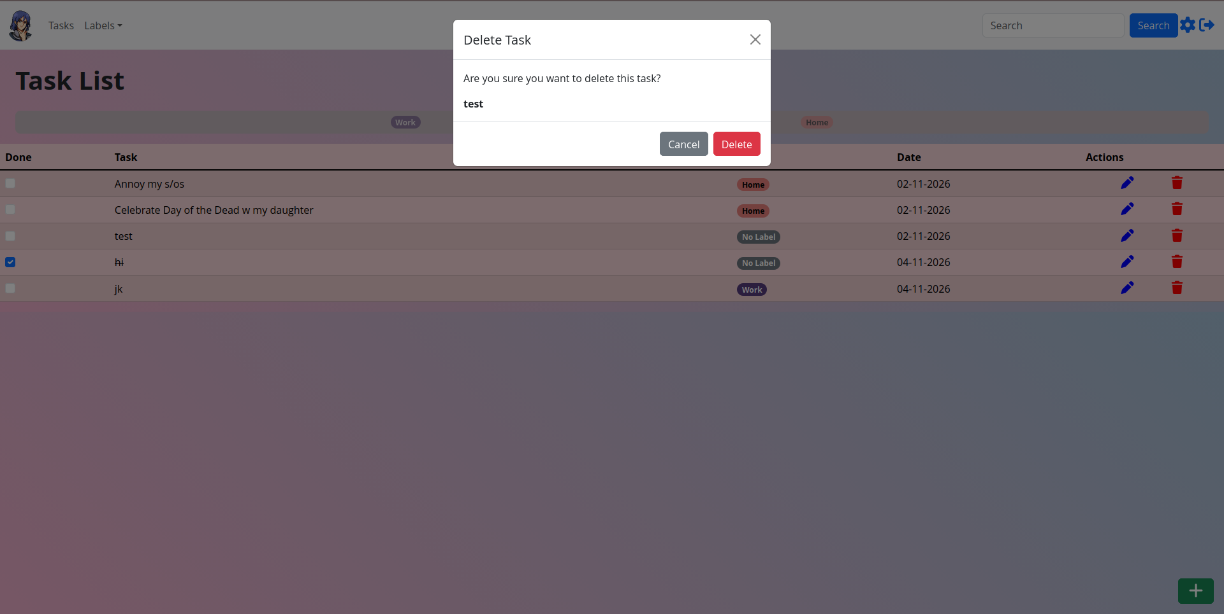
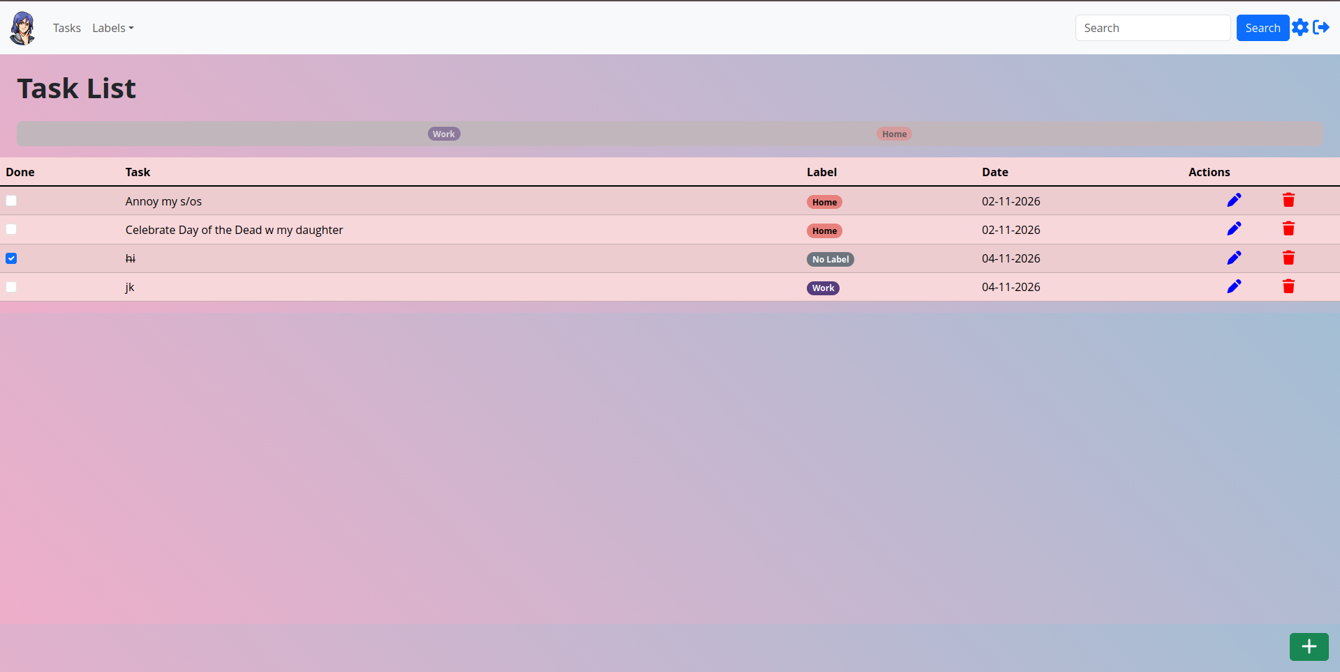
- Cambios en tasks.html
Se ve en las fotos anteriores :)
- Cambios en los widgets + updates
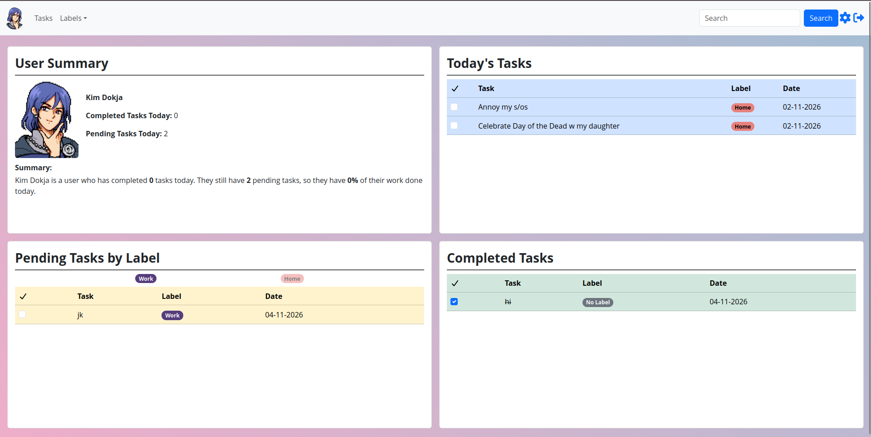
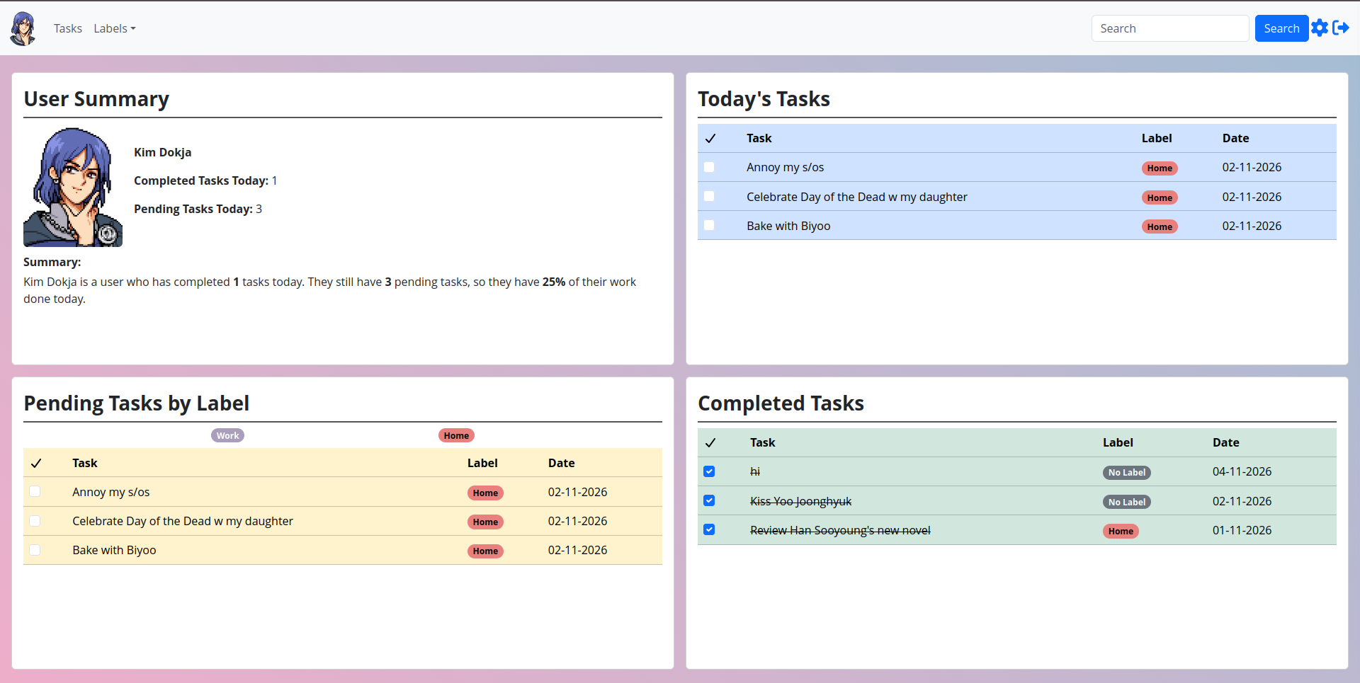
- Paginados y filtrados
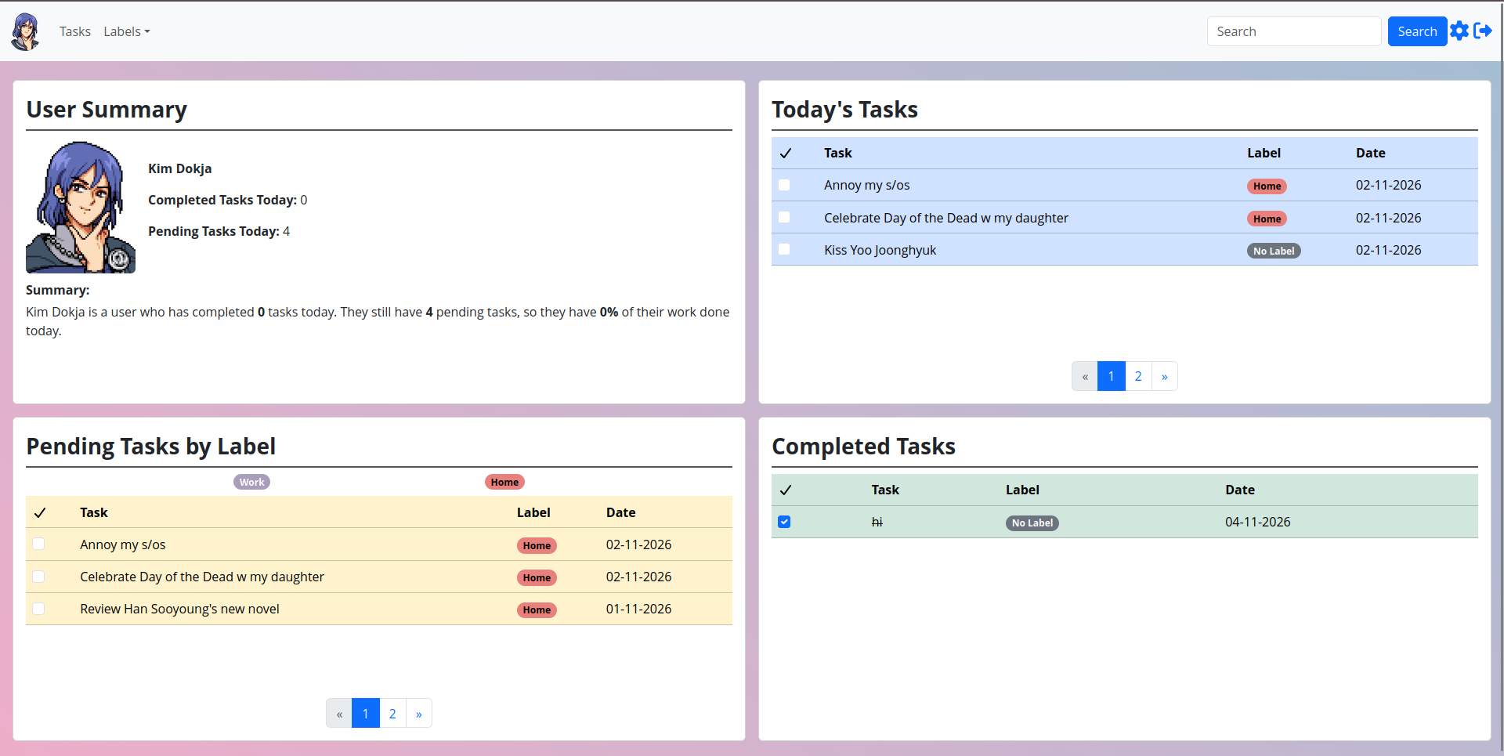

Evaluación
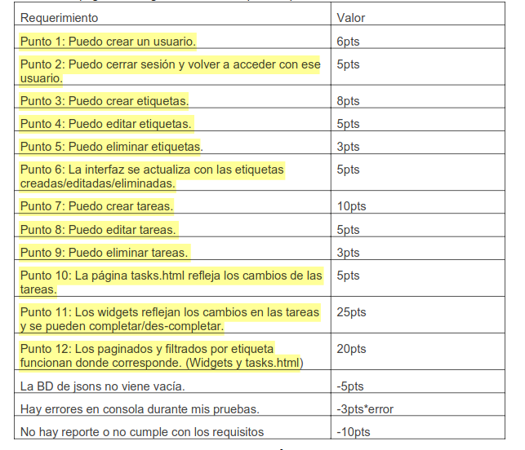
Conclusiones
A comparación de la práctica anterior, considero que sufrí hacerla menos, sin embargo, fue MUCHO más tardada. El hecho de tener que reconstruir algunas cosas en los modelos y en el back-end para asegurar que todo funcionara bien resultó tedioso, y todavía más realizar las llamadas desde el front-end. Más que nada, considero que el proceso fue largo y verboso.
Sin embargo, una vez comencé a agarrarle la onda, diría que fue mucho más fácil. Además, comprendí la interacción entre front y back-end del sitio web, lo que fue interesante y satisfactorio.
Creo que el aspecto más frustrante fue la autentificación de los usuarios, por alguna razón, estaba teniendo problemas con el refrescar la autentificación, comprobarla, modificar los paths, etc. Sin embargo, una vez pasado eso, el CRUD de tags y tasks fue sencillo.

